Digitale marketing in een veranderende wereld

Gastcollege door Liesbeth Nizet (De Standaard)

# Van product naar merk

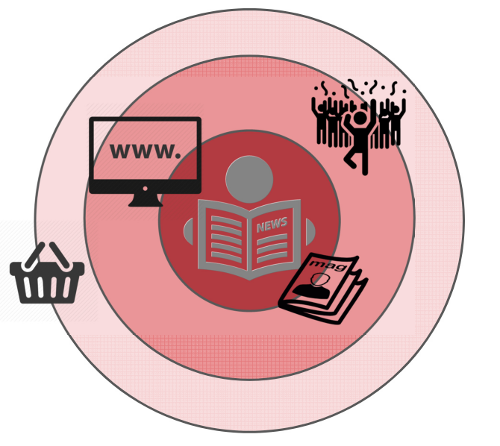

### Binnenste cirkel (core)

= **krant** (online/offline)

### Cirkel verder uit

* **magazine**
* aantrekkelijker dan een krant ⭢ trekt meer mensen aan
* wordt de hele week door gelezen
* mensen lokken voor abonnementen
* adverteerders hebben liever een tof designstuk i.p.v. een opiniestuk
* **website en sociale media**
* meer vrijheid, dus de mogelijkheid om iets losser nieuws te brengen
* **evenementen**
* al van jongs af aan voeling creëren met het merk, tonen wat ze te bieden hebben
* bv. Het Grootste Licht (quiz in Gent), De Nacht Van De Standaard (evenement met lezingen, filmpremière, afterparty, etc.)

### Buitenste rand

* **webshop** (andere kranten volgen)

# Concurrenten

* weekbladen zoals Humo en Knack
* nieuwswebsites als De Redactie
* sociale media, blogs en websites als Reddit ⭢ iedereen is uitgever

# Van publicaties naar continue nieuwsconsumptie

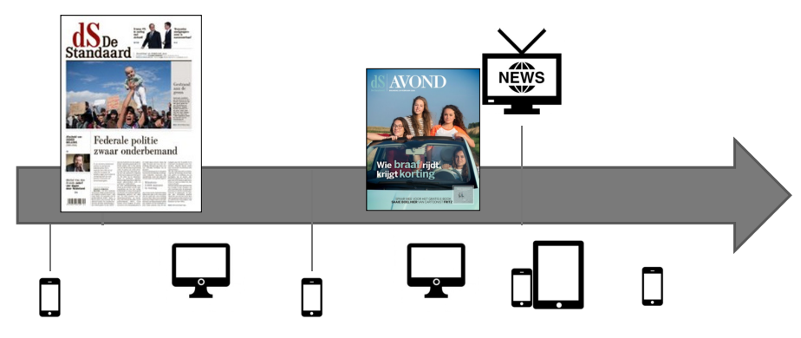

Niet meer alleen de krant lezen ’s ochtends en ’s avonds naar het nieuws kijken

* je leest de hele dag door nieuws met je smartphone/tablet/pc

dsAvond (digitale editie) brengt het minder serieuze nieuws van doorheen de loop van de dag

* nieuws van de dag bundelen i.p.v. de hele dag door het nieuws checken

# Bereidheid te betalen

Te midden van al het gratis nieuws, moet je het waard maken om mensen te laten betalen voor een abonnement

# Deurmateffect

Zelf naar de website surfen en de krant downloaden, in plaats van hem ’s ochtends aan de deur geleverd te krijgen (van push naar pull)

# Digitale marketing

* **display advertising**: het maken van reclame op internet met banners en eventueel tekstlinks.

# **targeted advertising**: een vorm van adverteren waarbij advertenties worden geplaatst die specifiek gericht zijn op consumenten, gebaseerd op kenmerken gerelateerd aan die consumenten, zoals demografie, koopgewoontes, of waargenomen gedrag.

* Zoekmachines (seo – sea)
* Sociale netwerken (al dan niet gesponserd)
* E-mailmarketing
* **data driven marketing**: marketinginzichten en –beslissingen die voortkomen uit de analyse van bezoekersdata
* gedrag van de websitebezoeker bestuderen: meer video’s bekijken, nooit betalen of altijd betalende stukken lezen
* trends detecteren op basis van analyticsdata
* re-targeting: een artikel dat bekeken, maar niet gekocht werd op een regelmatige basis tonen als advertentie op andere websites
* A/B-testing: af en toe iets klein aanpassen (bv. een woord in de slogan) en zien welke variant het beste resultaat levert
* big data
* **content marketing**: een vorm van marketing waarbij het bieden van relevante informatie (content) voor de doelgroep centraal staat
* video (meedoen met de rest, overal vind je video’s)
* blogging/vlogging
* storytelling (doorlopend thema, moet op alle platformen getoond worden)
* gamification

# Uitdagingen

* activeren, incentiveren, faciliteiten (cadeaus en andere meerwaarden aanbieden, en zo aanzetten tot actie)
* innoveren, disruptief zijn (+ leren van andere bedrijven, ook niet-kranten)
* nieuwe media en technologieën
* ad-blocking, big data, privacy (hoe mee omgaan: hoe ver kan je gaan?)